**Instituto Politécnico Nacional**

**Escuela Superior de Cómputo**

Electrónica Analógica

***Práctica 7:*** *Amplificadores de Instrumentación*

**Integrantes del equipo:**

Martínez Ortega Juan Yael

Rojas Alvarado Luis Enrique

Sampayo Hernández Mauro

**Grupo:** 2CM5

**Profesor:** *Oscar Carranza Castillo* **Fecha de entrega:** 28 de mayo de 2019

Práctica 7: Amplificadores de instrumentación

2CM5

ESCOM-IPN

*1. Introducción*

**1.1 Amplificador de Instrumentación**

Un amplificador de instrumentación es un circuito que proporciona las siguientes características:

* Impedancia de entrada infinita.
* Impedancia de salida baja (Dada por la resistencia interna del Amplificador Operacional).
* Diferencia entre dos voltajes (Lo cual se obtiene a través de un restador).
* Ganancia en voltaje variable.
* Voltaje de salida referido a tierra.

Para obtener estas características, se ha diseñado el esquema siguiente, en donde la parte señalizada en rojo representa la ganancia en voltaje variable, dado a la presencia de la resistencia ajustable Rp, que es la resistencia R multiplicada por un factor “a”.

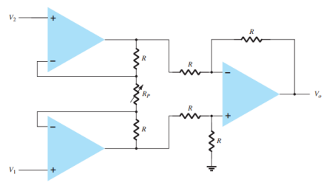

Se puede mostrar que el voltaje de salida debe ser $\frac{Vo}{V1-V2}=1+\frac{2R}{Rp}$ por lo que la salida viene expresada como Vo= $\left(1+\frac{2R}{Rp}\right)\left(V1-V2\right)$. Si se define a= $\frac{Rp}{R}$, entonces se tiene $Vo=\left(1+\frac{2}{a}\right)\left(V1-V2\right).$

Los amplificadores de instrumentación han sido desarrollados para ser utilizados en sistemas de instrumentación en los que las características de operación son críticas. Las características de los amplificadores de instrumentación pueden optimizarse si se diseñan como circuitos integrados, ya que, en ese caso, el fabricante puede garantizar el diseño de los elementos críticos, haciendo que tengan valores precisos y que las relaciones entre las características de elementos emparejados tengan razones muy exactas, justo tal como requiere el diseño.

*2. Desarrollo de la práctica*

**2.1 Amplificador de instrumentación diferencial.**

Se construye el siguiente circuito y se ajusta el voltaje de salida a O V mediante el potenciómetro a la temperatura ambiente.

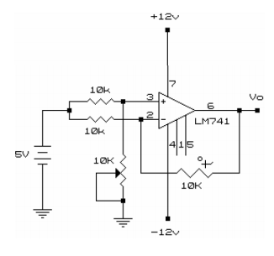

Con el multímetro se mide el voltaje Vo y se toca el termistor con los dedos para hacer variar la temperatura que tiene, para después aproximar un cerillo encendido al termistor para aumentar la temperatura, se anota el voltaje de salida Vo para cada caso en la tabla siguiente:

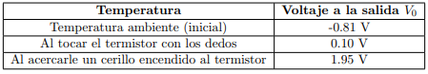

**2.2 Amplificador de instrumentación**

Se construye el siguiente circuito:

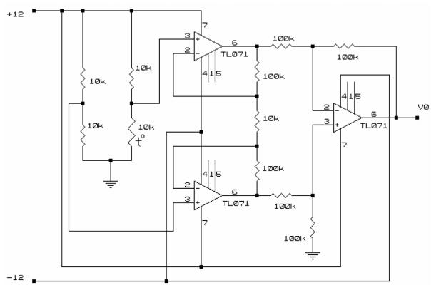

Con el multímetro se mide el voltaje Vo. Posteriormente, se toca el termistor con los dedos para hacer variar la temperatura que tiene el termistor, y por último se le aproxima un cerillo encendido. Las variaciones de voltaje para cada caso están descritas en la siguiente tabla:

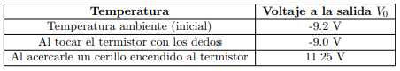

Posteriormente se deja enfriar el termistor y se coloca en el canal 1 del osciloscopio para medir el voltaje Vo, aproximando y retirando en repetidas ocasiones un cerillo. Configurando el osciloscopio a una escala de división de tiempo a 0.5 s, se tiene la siguiente señal de salida:

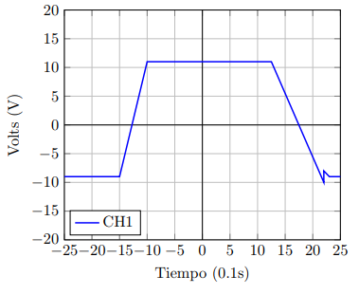

*3. Análisis teórico y simulaciones*

**3.1 Amplificador de instrumentación diferencial**

Con temperatura ambiente (Aproximadamente 20°C):

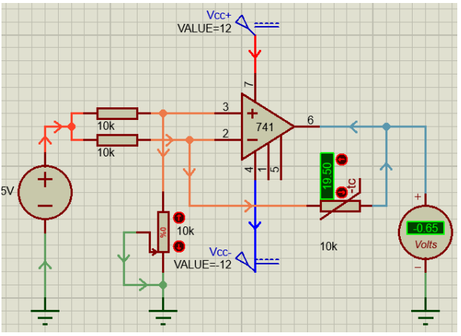

El voltaje a la salida aumenta conforme aumenta la temperatura en el termistor, solo que si hay un gran cambio en la temperatura no se ve tan reflejado en el cambio de voltaje.

Al tocarlo con los dedos:

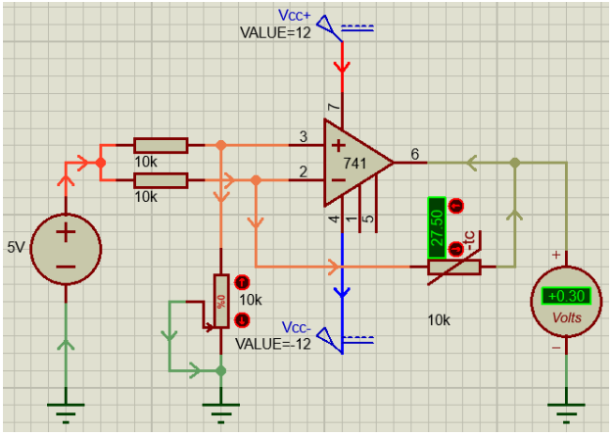

Al acercarle un cerillo:

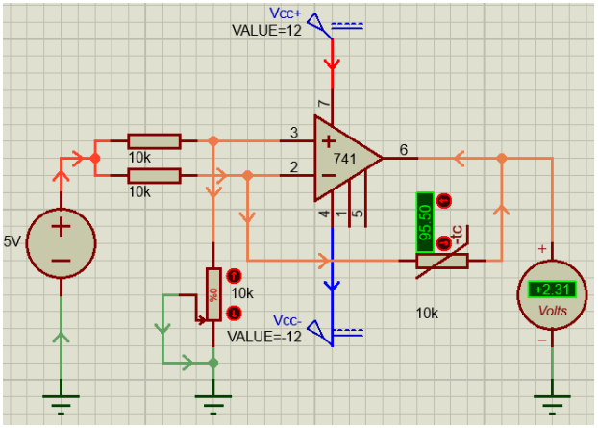

**3.2 Amplificador de instrumentación**

Con temperatura ambiente (Aproximadamente 20°C):

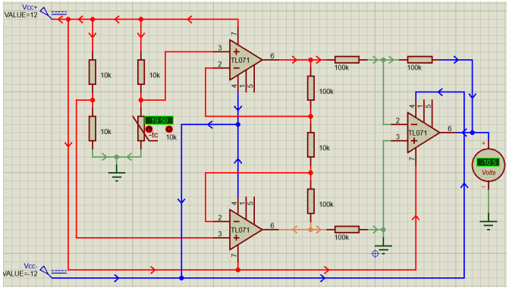

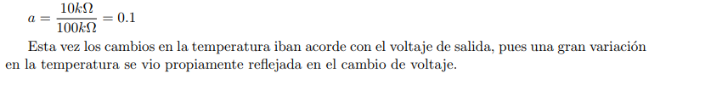

Al tocarlo con los dedos:

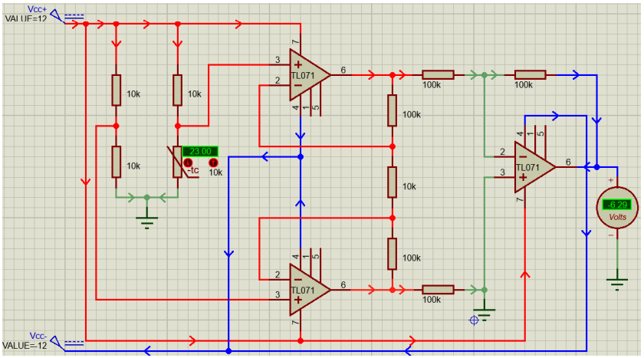

Al acercarle un cerillo:

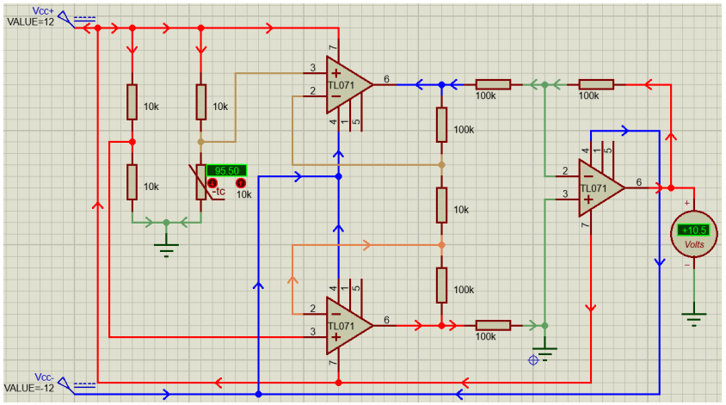

*4. Cuestionario*

1. ¿Qué diferencia existe entre el amplificador de instrumentación y el amplificador restador?

R. Ambos llevan a cabo la resta V1 − V2, pero el de instrumentación alimenta directamente a ambas entradas en las entradas no inversoras de alta impedancia sin una resistencia de carga. Eso significa que, si las entradas tienen distinta impedancia, dicha diferencia no afectará en la precisión de la medición.

2. Menciona 3 ejemplos donde se usen los amplificadores de instrumentación.

R. a) Acondicionar la salida de un puente de Wheatstone b) Amplificar señales eléctricas biológicas (En electrocardiogramas) y c) Aplicaciones en las que se requiere una gran precisión y estabilidad a corto plazo.

3. ¿Cómo se calcula la ganancia del amplificador de instrumentación?

R. a= $\frac{aR}{a}$. El voltaje de salida entonces, en términos de a,

4. ¿En dónde se emplea el amplificador de instrumentación diferencial?

R. El amplificador diferencial constituye la etapa de entrada más típica de la mayoría de los amplificadores operaciones y comparadores, siendo además el elemento básico de las puertas digitales de la Familia Lógica ECL. Es un bloque constructivo esencial en los modernos amplificadores integrados.

*5. Conclusiones*

**5.1 Martínez Ortega Juan Yael**

Como contraste entre los dos amplificadores, se pudo observar en el primer caso (diferenciador) que un ligero cambio en el termistor produce un cambio notorio a la salida del amplificador. Dicha variación fue no deseada y gracias a la alta impedancia con la que cuenta el amplificador de instrumentación puede ser despreciada, además con este ´ultimo podemos modificar el factor de ganancia de una manera más eficaz.

En el desarrollo del procedimiento hubo pequeños contratiempos como falsos contactos de los amplificadores en la tablilla de prueba, pero fueron solucionados en tiempo para obtener los resultados previstos.

Es importante recalcar que para la implementación de un amplificador de instrumentación se hace uso de 3 amplificadores con reducción de ruido tales como el circuito integrado TL071.

**5.2 Sampayo Hernández Mauro**

El amplificador de instrumentación es de gran importancia para acoplar y medir correctamente magnitudes físicas (temperatura, luminosidad, voltaje, etc.). El tipo más sencillo que se implementó fue el amplificador diferencial, que, a pesar de trabajar bien para ciertos rangos de temperatura, no fue tan preciso para valores fuera de ese rango y el margen de error no fue despreciable. Después se implementó el amplificador de instrumentación junto con un puente de Wheatstone para poder capturar de una mejor manera la magnitud a medir. Fue mucho más preciso que el anterior, pues el cambio de temperatura coincidía con el cambio de voltaje a la salida.

**5.3 Rojas Alvarado Luis Enrique**

Podemos concluir que un amplificador de instrumentación es un tipo de amplificador diferencial que se ha equipado con amplificadores de buffer de entrada, que eliminan la necesidad de adaptación de impedancia en la entrada y que hacen que el amplificador sea particularmente adecuado para su uso en equipos de medición y prueba. Los amplificadores de instrumentación se utilizan cuando se requiere una gran precisión y estabilidad del circuito tanto a corto como a largo plazo. Vimos también una aplicación muy interesante de los mismos usando un sensor de temperatura conocido como termistor, en la práctica vimos cómo es que una pequeña diferencia de temperatura creaba una gran diferencia a la salida. Otra gran ventaja de estos circuitos es su capacidad de modificar de manera muy sencilla el factor de ganancia para ajustarlo a nuestras necesidades.